Муниципальное казенное образовательное учреждение   
 «Дубримахинская СОШ»   
 МО «Акушинский район»

Конспект урока по математике

в 6 класс по теме

**«**Построение точки по ее координатам**»**

Составил: учитель математики

Исаев Магомедрасул М.

**2018**

**Цели урока:**

1. Повторить основные понятия и определения по теме; обобщить и систематизировать знания учащихся по теме “Координатная плоскость”; вырабатывать умения и навыки в построении и нахождении точек на координатной плоскости по заданным координатам; проверить ЗУН учащихся в ходе выполнения самостоятельной работы.
2. Развитие и совершенствование умения применять имеющиеся у учащихся знания, развивать абстрактное мышление, память, речь.
3. Воспитывать художественное воображение учащихся в работе с координатной плоскостью.

**Задачи:**обобщить и систематизировать сведения и прямоугольной системе координат; отрабатывать умение определять координаты точки, строить точки по заданным координатам; воспитывать самостоятельность, аккуратность, точность выполнения заданий; чувство коллективизма; развивать логическое мышление, память, внимание, культуру речи

**Тип урока:** урок закрепления и применения знаний, умений, навыков.

**Оборудование:** компьютер, проектор, интерактивная доска, карточки с заданиями для самостоятельной работы, карточки с изображением смайликов для рефлексии.

**Ход урока**

1. **Организационный момент**

Здравствуйте, ребята! Сегодня у нас завершающий урок по теме “Координатная плоскость” и на этом уроке с помощью различных игр мы еще раз вспомним все основные понятия по данной теме, а так же повторим и закрепим построение и нахождение точек на координатной плоскости. Откройте тетради, запишите число, классная работа и тему урока.

1. **Работа по повторению**

Тест

1. Как называются координатные оси?

А) ось абсцисс и ось ординат

В) ось абсцисс и параллельная прямая

С) две параллельные прямые

2. Сколько координатных четвертей?

А) 2 В) 6 С)4

3. Координатную прямую Х называют ось…

А) абсцисс В) ординат

4.Координатную прямую У называют ось…

А.) абсцисс В) ординат

5.Под каким углом пересекаются координатные прямые?

А) прямым В) тупым С) острым

6 Как называется точка пересечения координатных прямых?

А) абсцисс В) ординат С) началом

7.Как называют пару чисел, определяющих положение точки на плоскости?

А.) абсцисс В) ординат С) координаты

8.Сколько чисел нужно указать, чтобы задать положение точки на координатной плоскости?

А) 2 В) 6 С)4

( Проверка теста идет через взаимообмен тетрадями)

**3.**Давайте поиграем в игру “Кукарямба”. Правила игры: на координатной плоскости отмечены точки, я показываю на точку, вы называете ее координату.

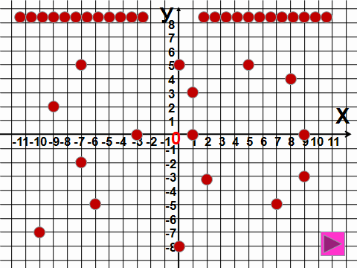

**4**. Слуховой диктант: туристы вышли из гостиницы, расположенной в пункте Е(2;-4) и осмотрев достопримечательности города, расположенные в пунктах А(-3;-5), В(-2;3), С(2;4), Д(3;-1) вернулись в гостиницу. Постройте на координатной плоскости путь, пройденный туристами.

**Историческая справка**. Именно он в 1637 году придумал систему координат, которой пользуются во все мире, и теперь умеем пользоваться и мы. В честь Рене Декарта прямоугольную систему координат называют еще – Декартовой системой координат. Но это не единственное открытие Рене Декарта. В математике он ввел прямоугольную систему координат, переменную величину, способ записи математических формул, который используется до сих пор. В оптике открыл закон преломления света, объяснил явление радуги. В физиологии обратил внимание на важнейшее значение кровообращения. Огромное влияние оказала философия Декарта: он разработал метод решения научных задач, основанный на интуиции и дедукции.

**5**. Ребята,на координатной плоскости отмечены все буквы русского алфавита. Вам нужно для координат, записанных в таблице, найти соответствующие буквы и составить фразу.

(Задание выполняется комментирование с места по цепочке)

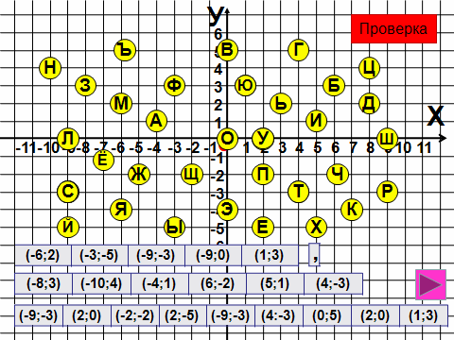

**6**.Следующее задание, ребята, вы будете делать самостоятельно. На слайде записаны координаты точек, вам нужно построить эти точки и последовательно соединить их отрезками. Первые четыре человека получат оценки.

**1 вариант**

(4;-1),(6;-2),(2;-3),(-10;4), (-3;2),(1;5),(7;3),(6;-2),(-10;4),(-6;6),(-10;6),(-12;8),

(-10;4), глаз (4;2)

**2 вариант**

(3;3),(0;3),(-2;2),(-5;2),(-7;4),(-8;3),(-7;1),(-8;-1),(-7;-2),(-5;0),(-1;-2),(0;-4),(2;-4),(3;-2),(5;-2), (7;0),(5;2),(3;3),(2;4),(-3;4), (-4;2), глаз (5;0)

**3 вариант**

(–2;7),(–3;7),(–3;6),(–6;5),(–6;3),(–4;4),(–4;0),(–2;0),(–2;–5),(–1;–5),(–1;–1),

(3;–1), (4;–2),(4;–5),(5;–5),(5;-1),(6;1),(6;–1),(7;–1), (7;2),(3;4),(2;2),(0;4),(–2;2),(–2;7),глаз: (–4;5)

**7. Итог урока**

Ребята теперь вы умеете строить точки и находить их координаты. Эта тема нам понадобиться в следующих класса на уроках алгебры, где мы будем строить различные функции прямые, параболы, гиперболы и т.д Выставление оценок.

**8. Домашнее задание**

Придумать и нарисовать на координатной плоскости картинку, записать координаты точек в порядке их соединения.

**9. Рефлексия**

Ребята, у каждого из вас на парте лежит по четыре смайлика как на слайде. Выберите тот смайлик, который выражает ваше настроение и в конце урока, когда прозвенит звонок, прикрепите его на доску. Спасибо за урок!